今日动态
2023.12.14 星期四 晴天
- 来园情况
出勤：小四班今日出勤人数18人，陈彦潼、娄丁逸、陈吕安冉、杨奕请假，请假的宝宝好好休息哦！
高婧夏、邹梓宁、顾乐凡、张继宸、于籽欣、耿宸悦、周金妍、张德坤、芦洛希、杨煜枫、陈彧、王木禾、李秉臻、陈铮、刘奕泽、丁一宸、徐槿安、刘景辰能自主入园，开开心心上幼儿园很棒哦！
- 户外活动
今天我们在攀爬网进行游戏啦！瞧，我们多开心啊!
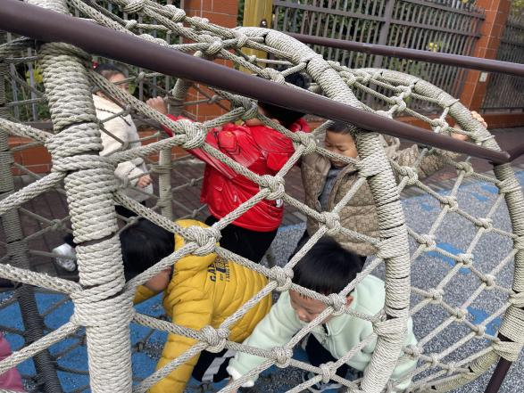 | 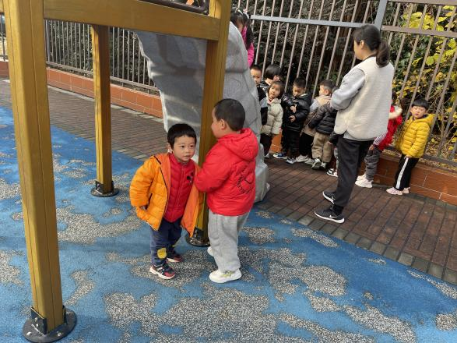
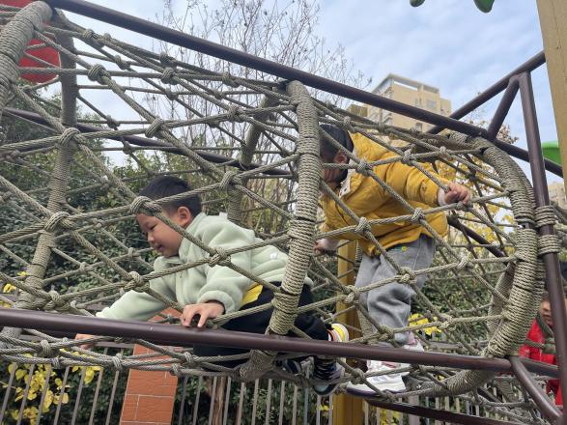 | 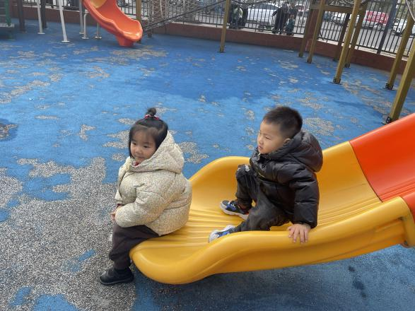
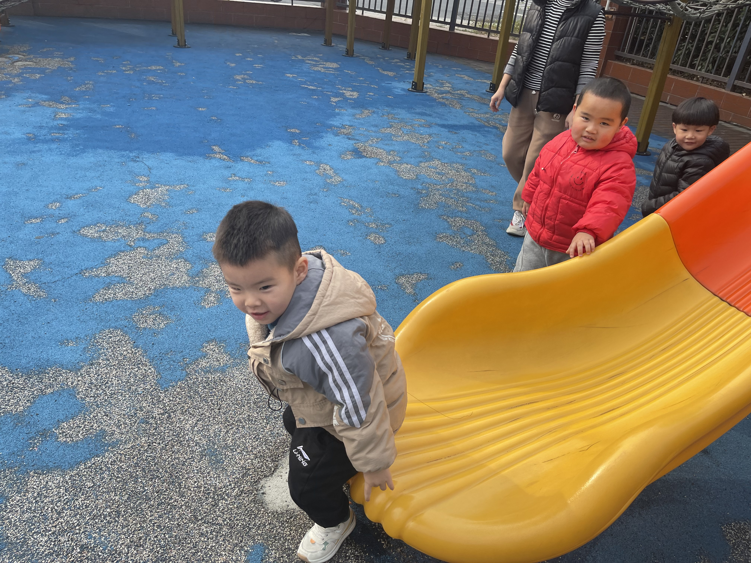 | 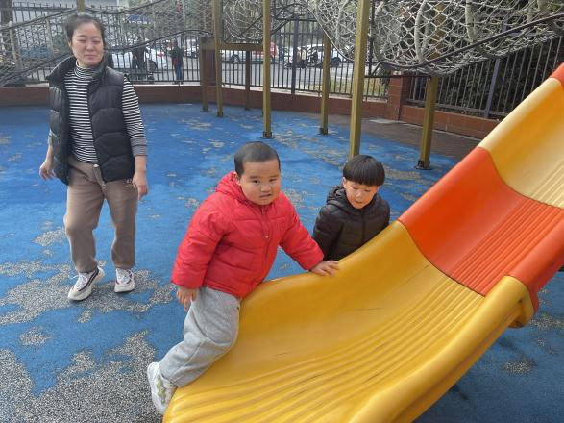
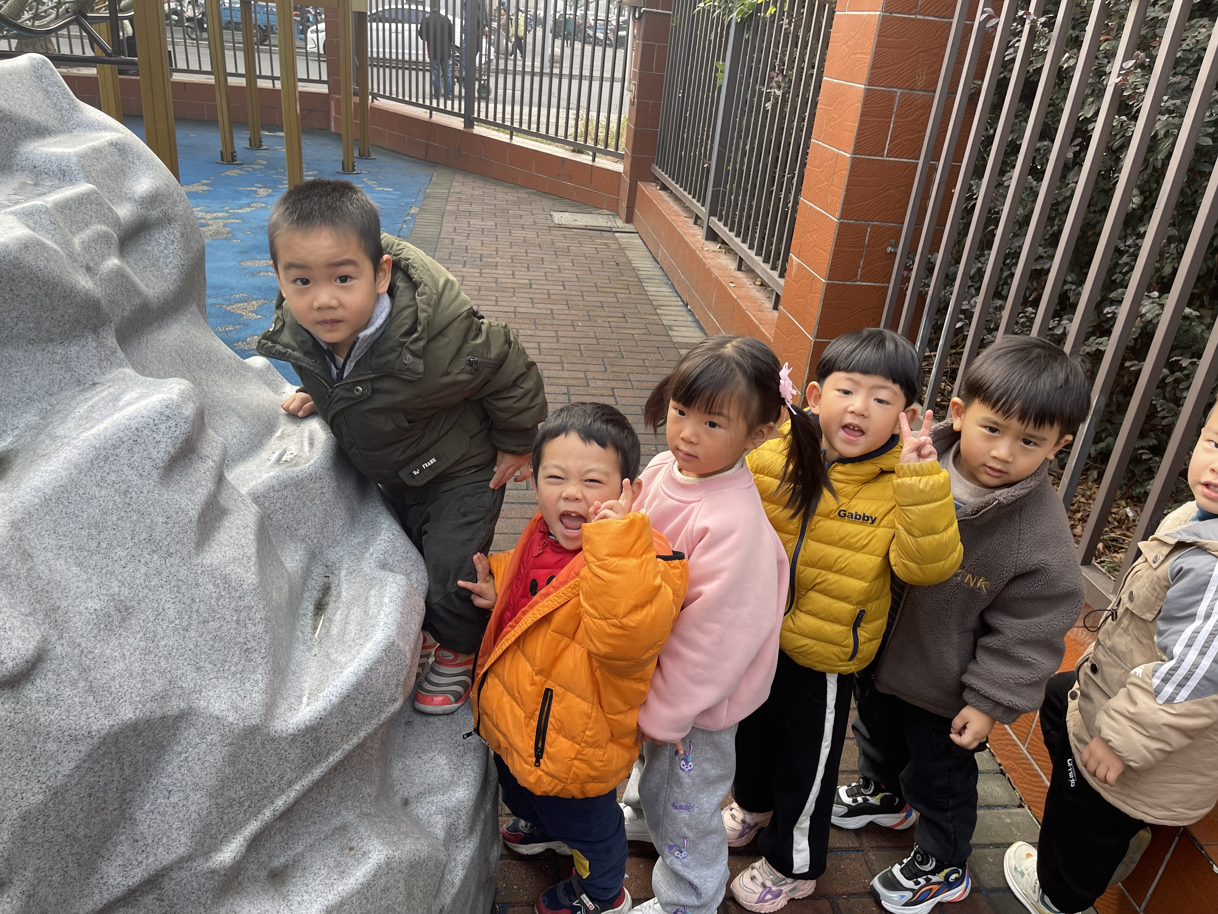 | 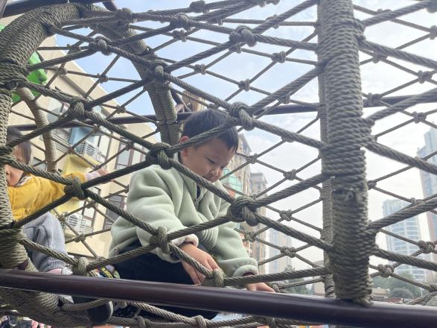
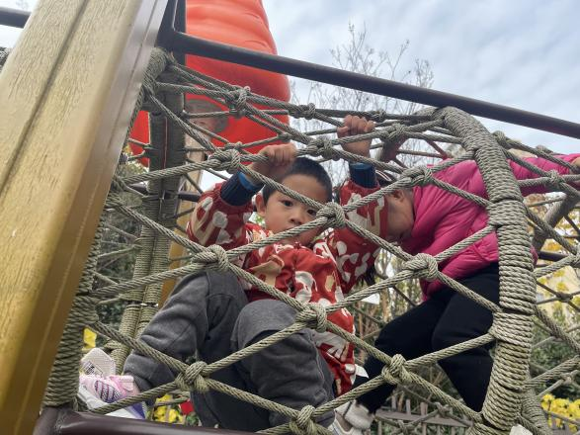 | 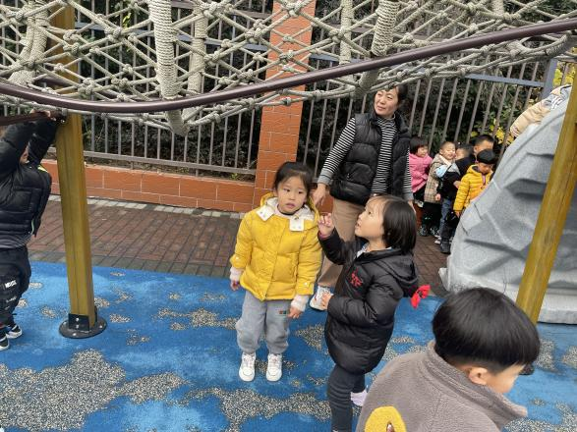

四、生活活动
午餐情况：
主食：花生饭
菜：土豆牛肉、青菜肉末炒香菇
汤：胡萝卜豆腐汤
水果：沙糖桔、蓝莓

高婧夏、邹梓宁、顾乐凡、张继宸、于籽欣、耿宸悦、周金妍、张德坤、芦洛希、杨煜枫、陈彧、王木禾、李秉臻、陈铮、刘奕泽、丁一宸、徐槿安、刘景辰都能自主进食，其他宝宝要继续努力哦！慢慢学会吃完饭主动洗手漱口，擦嘴巴就更棒啦！
午睡情况：
高婧夏、邹梓宁、顾乐凡、张继宸、于籽欣、耿宸悦、周金妍、张德坤、芦洛希、杨煜枫、陈彧、王木禾、李秉臻、陈铮、刘奕泽、丁一宸、徐槿安、刘景辰都能午睡，很棒哦！希望各位宝宝继续保持，加油哦！

五、温馨提示
一冷一热容易生病，请假在家休息的小朋友要及时照顾好自己的身体，多喝水哦！
1.请各位家长给小朋友的保温杯里放温水哦！
2.请各位将垫背巾在家给孩子垫好，户外出汗，预防感冒。
3.每天检查小朋友的手指甲哦，勤剪指甲防止刮到自己或者他人。
4.今天正常开展延时班，请各位安排好时间准时来接哦！

